**EJERCICIO 2 USUARIOS Y PRIVILEGIOS**

**NOTA: Para todos los ejercicios en los que te mande crear usuarios o modificar permisos quiero que escribas también la sentencia que utilizarías desde línea de comandos. Para cada uno de los ejercicios, guarda los pantallazos en los que se vea la solución. En caso de que la operación no pueda realizarse, muestra el mensaje de error que sale.**

1. Crea un usuario llamado usur4 y haz que sólo pueda acceder al esquema otrabiblioteca para hacer inserciones.

CREATE USER usur4 IDENTIFIED BY "aaa111!!!";

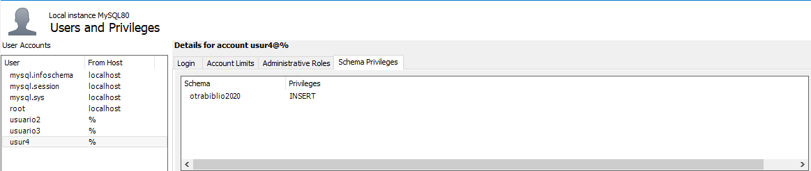GRANT INSERT on otrabiblio2020.* TO usur4;

1. Entra como usur4 e inserta un elemento en la tabla Género con Idgenero=7 y Nombre Ensayo. Comprueba que se ha insertado. ¿Puedes verlo?

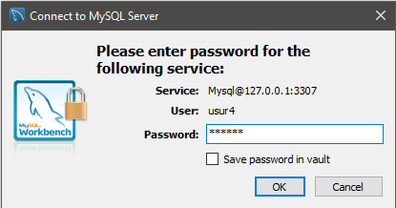Database 🡪 Connect to database 🡪 Rellenar datos 🡪 Ok 🡪 Poner contraseña

INSERT INTO genero values (7, "Ensayo");

SELECT * FROM otrabiblio2020.genero;



1. Entra desde el usuario root y observa si se ha insertado el elemento.

SELECT * FROM otrabiblio2020.genero; 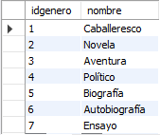

1. Modifica ahora los permisos de usur4 para permitirle borrar y mostrar elementos mediante SELECT.

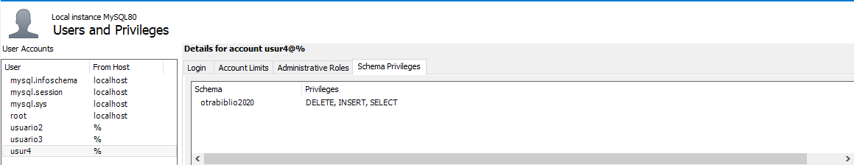GRANT SELECT, DELETE on otrabiblio2020.* TO usur4;

1. Crea un usuario llamado usuario5 y haz que pueda acceder a la tabla videoclub para hacer SELECT y a la tabla empresa para hacer INSERT.

CREATE USER usuario5 IDENTIFIED BY "aaa111!!!";

GRANT SELECT on videoclub2020.* TO usuario5;

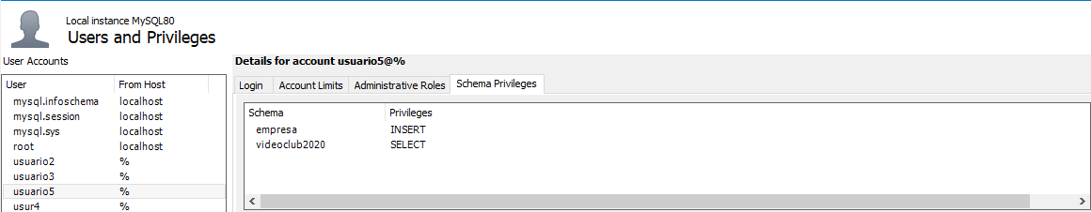GRANT INSERT on empresa.* TO usuario5;

1. Entra como usuario5

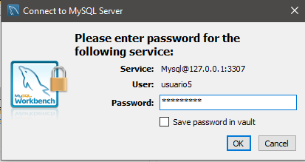Database 🡪 Connect to database 🡪 Rellenar datos 🡪 Ok 🡪 Poner contraseña

1. Prueba a insertar una nueva categoría en el videoclub cuyo codcateg sea 8 y la descripción sea thriller. ¿Puedes hacerlo?

INSERT INTO categorias values (8, "Thriller");



1. Muestra las películas cuyo nombre empiece por e. ¿Puedes hacerlo?

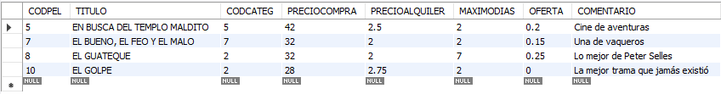SELECT * FROM videoclub2020.peliculas where titulo like ("E%");

1. Escribe las sentencias mediante las cuales permitirías las siguientes operaciones:

**(2 PUNTOS)**

* 1. Otorgar permisos para seleccionar e insertar en la tabla películas del videoclub al usuario5.

GRANT SELECT, INSERT on videoclub2020.peliculas TO usuario5;



* 1. Otorgar todos los privilegios sobre la tabla socios del esquema videoclub al usuario5.

GRANT ALL on videoclub2020.socios TO usuario5;



* 1. Crea un nuevo usuario llamado usuario7 con contraseña usu7 (mediante comando).

CREATE USER usuario7 IDENTIFIED BY "usu7";



* 1. Otorgar permisos para seleccionar, insertar y actualizar todas las tablas del esquema videoclub al usuario7.

GRANT SELECT, INSERT, UPDATE on videoclub2020.* TO usuario7;



* 1. Otorgar permisos para seleccionar solo los campos nomart y preciounidad de la tabla articulos del esquema supermercado al usuario7.

GRANT SELECT(nomart,preciounidad) on supermercado.articulos to usuario7;

* 1. Renombra al usuario7 y llámalo “usu7”. Cambia también su contraseña y asígnale una nueva llamada “nuevac”.

RENAME USER usuario7 TO usu7;



SET PASSWORD for usu7 = "nuevac";



* 1. Otorgar todos los privilegios para todos los esquemas al usuario usu7. Indica las dos formas que tendrías de hacerlo (usando comando o haciéndolo en la ventana de Users and Privileges).

GRANT ALL on *.* to usu7;



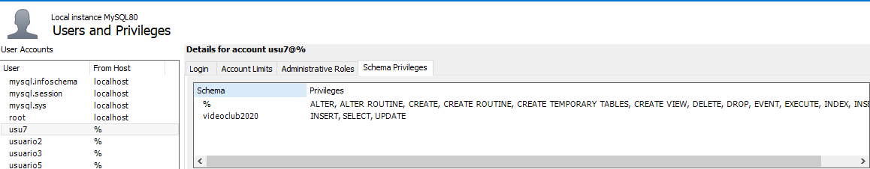User and Privileges 🡪 Usu7 🡪 Chema Privileges 🡪 Add entry 🡪 All Schema (%) 🡪 Select All 🡪 Apply